ATTACHMENT
ATTACHMENT 1
QUESTIONNAIRE SHEET

SURVEI PERAN BRAND AMBASSADOR DAN ELECTRONIC WORD OF MOUTH TERHADAP PURCHASE INTENTION
Responden yang terhormat,
Perkenalkan Saya Eko Dinar Purnamawati, mahasiswi Telkom University, Program Studi International ICT Business. Saat ini Saya sedang melakukan penyelesaian tugas akhir atau skripsi dengan judul “THE ROLE OF BRAND AMBASSADOR AND ELECTRONIC WORD OF MOUTH TOWARDS PURCHASE INTENTION”. Selaku peneliti Saya meminta bantuan Anda dengan mengisi kuesioner berikut. Pengisian kuesioner ini hanya memerlukan waktu 3-7 menit.
Kriteria responden untuk penelitian ini adalah sebagai berikut:
- Pengguna Instagram
- Suka mencari referensi produk lipstik di Instagram
- Mengetahui tentang merek kosmetik lokal (terutama Wardah)
- Mengetahui dan pernah melihat iklan Zaskia Sungkar x Wardah
Jika Anda memenuhi kriteria tersebut, Saya harap Anda bisa berpartisipasi dalam penelitian ini. Dimohon untuk memberikan jawaban sejujur-jujurnya sesuai dengan keadaan sebenarnya dengan petunjuk yang tersedia. Tidak ada jawaban benar ataupun salah. Semua informasi yang Anda berikan hanya digunakan untuk keperluan akademis dan tentunya akan diperlakukan secara rahasia. Atas perhatian dan kerjasamanya, Saya ucapkan terima kasih banyak sudah bersedia meluangkan waktu Anda.
Hormat Saya,
Eko Dinar Purnamawati

Bagian 1: Screening Question
Petunjuk: berikan tanda pada jawaban yang Anda pilih!
Tidak perlu mengisi jika tidak menggunakan media sosial Instagram atau tidak mengetahui produk Wardah Colorfit Velvet Matte Lip Mousse
- Apakah Anda menggunakan media sosial Instagram?
  - Ya
  - Tidak
- Apakah Anda suka mencari referensi produk lipstik di Instagram?
  - Ya
  - Tidak
- Mengetahui tentang merek kosmetik lokal (terutama Wardah)?
  - Ya
  - Tidak
- Apakah Anda mengetahui dan pernah melihat iklan Zaskia Sungkar x Wardah?
  - Ya
  - Tidak
Bagian 2: Data Responden
Petunjuk: berikan tanda pada jawaban yang Anda pilih!
- Jenis Kelamin
- Laki-laki
- Perempuan
- Usia
- < 20 tahun
- 21-25 tahun
- 26-30 tahun
- > 31 tahun
- Pekerjaan
- Pelajar/Mahasiswa
- Karyawan
- Wirausaha
- Pegawai Swasta
- PNS
- Lainnya
- Pendapatan
- Kurang dari Rp 1.000.000
- Rp 1.000.000 - Rp 2.499.999
- Rp 2.500.000 – Rp 4.999.999
- Rp 5.000.000 – Rp 7.000.000
- Lebih dari Rp 7.000.000
Bagian 3: Survei Brand Ambassador
Silahkan tunjukkan sikap persetujuan Anda dari setiap pernyataan mengenai Brand Ambassador terhadap minat beli (Purchase Intention) Wardah Colorfit Velvet Matte Lip Mousse di kolom yang Anda pilih sebagai jawaban. Adapun ketentuannya sebagai berikut:
- Sangat Tidak Setuju (STS): Pernyataan yang ada sangat bertolak belakang dengan pendapat Anda.
- Tidak Setuju (TS): Pernyataan yang ada bertolak belakang dengan pendapat Anda.
- Netral (N): Pernyataan yang ada berada di antara setuju dan tidak setuju dengan pendapat Anda.
- Setuju (S): Pernyataan yang ada sesuai dengan pendapat Anda.
- Sangat Setuju (SS): Pernyataan yang ada sangat sesuai dengan pendapat Anda.

No. | Pernyataan | 1 | 2 | 3 | 4 | 5
No. | Pernyataan | STS | TS | N | S | SS
1. | Zaskia Sungkar memiliki kemampuan untuk menyampaikan maksud pesan selama promosi Wardah Colorfit Velvet Matte Lip Mousse
2. | Zaskia Sungkar mempromosikan Wardah Colorfit Velvet Matte Lip Mousse secara jujur
3. | Zaskia Sungkar berinteraksi dengan baik saat menyampaikan pesan Wardah Colorfit Velvet Matte Lip Mousse
4. | Zaskia Sungkar memiliki kemampuan yang baik untuk menarik calon pembeli
5. | Zaskia Sungkar adalah orang yang tidak asing atau terkenal
6. | Zaskia Sungkar memiliki kepribadian yang baik

Bagian 4: Survei Electronic Word of Mouth Quality
Silahkan tunjukkan sikap persetujuan Anda dari setiap pernyataan mengenai Electronic Word of Mouth Quality terhadap minat beli (Purchase Intention) Wardah Colorfit Velvet Matte Lip Mousse di kolom yang Anda pilih sebagai jawaban. Adapun ketentuannya sebagai berikut:
- Sangat Tidak Setuju (STS): Pernyataan yang ada sangat bertolak belakang dengan pendapat Anda.
- Tidak Setuju (TS): Pernyataan yang ada bertolak belakang dengan pendapat Anda

- Netral (N): Pernyataan yang ada berada di antara setuju dan tidak setuju dengan pendapat Anda.
- Setuju (S): Pernyataan yang ada sesuai dengan pendapat Anda.
- Sangat Setuju (SS): Pernyataan yang ada sangat sesuai dengan pendapat Anda.

No. | Pernyataan | 1 | 2 | 3 | 4 | 5
No. | Pernyataan | STS | TS | N | S | SS
1. | Ulasan online tentang Wardah Colorfit Velvet Matte Lip Mousse di Instagram jelas bagi Saya
2. | Ulasan online tentang Wardah Colorfit Velvet Matte Lip Mousse di Instagram mudah dipahami bagi Saya
3. | Ulasan online tentang Wardah Colorfit Velvet Matte Lip Mousse di Instagram berguna bagi Saya untuk mengevaluasi produk
4. | Ulasan online tentang Wardah Colorfit Velvet Matte Lip Mousse di Instagram membantu Saya untuk mengenali produknya
5. | Menurut Saya ulasan online tentang Wardah Colorfit Velvet Matte Lip Mousse di Instagram dapat dipercaya

6. | Menurut Saya ulasan online mengenai Wardah Colorfit Velvet Matte Lip Mousse di Instagram meyakinkan
7. | Menurut Saya ulasan online tentang Wardah Colorfit Velvet Matte Lip Mousse di Instagram persuasif
8. | Menurut Saya ulasan online tentang Wardah Colorfit Velvet Matte Lip Mousse di Instagram akurat
9. | Kesimpulannya, kualitas setiap ulasan online Wardah Colorfit Velvet Matte Lip Mousse di Instagram berkualitas tinggi

Bagian 5: Survei Electronic Word of Mouth Quantity
Silahkan tunjukkan sikap persetujuan Anda dari setiap pernyataan mengenai Electronic Word of Mouth Quantity terhadap minat beli (Purchase Intention) Wardah Colorfit Velvet Matte Lip Mousse di kolom yang Anda pilih sebagai jawaban. Adapun ketentuannya sebagai berikut:
- Sangat Tidak Setuju (STS): Pernyataan yang ada sangat bertolak belakang dengan pendapat Anda.
- Tidak Setuju (TS): Pernyataan yang ada bertolak belakang dengan pendapat Anda.
- Netral (N): Pernyataan yang ada berada di antara setuju dan tidak setuju dengan pendapat Anda.
- Setuju (S): Pernyataan yang ada sesuai dengan pendapat Anda.
- Sangat Setuju (SS): Pernyataan yang ada sangat sesuai dengan pendapat Anda.

No. | Pernyataan | 1 | 2 | 3 | 4 | 5
No. | Pernyataan | STS | TS | N | S | SS
1. | Banyaknya ulasan online menunjukan bahwa Wardah Colorfit Velvet Matte Lip Mousse populer
2. | Banyaknya ulasan online menunjukan bahwa Wardah Colorfit Velvet Matte Lip Mousse paling laris
3. | Banyaknya ulasan online menunjukan bahwa Wardah Colorfit Velvet Matte Lip Mousse sedang trend

Bagian 6: Survei Sender’s Expertise
Silahkan tunjukkan sikap persetujuan Anda dari setiap pernyataan mengenai Sender’s Expertise terhadap minat beli (Purchase Intention) Wardah Colorfit Velvet Matte Lip Mousse di kolom yang Anda pilih sebagai jawaban. Adapun ketentuannya sebagai berikut:
- Sangat Tidak Setuju (STS): Pernyataan yang ada sangat bertolak belakang dengan pendapat Anda.
- Tidak Setuju (TS): Pernyataan yang ada bertolak belakang dengan pendapat Anda.
- Netral (N): Pernyataan yang ada berada di antara setuju dan tidak setuju dengan pendapat Anda.
- Setuju (S): Pernyataan yang ada sesuai dengan pendapat Anda.
- Sangat Setuju (SS): Pernyataan yang ada sangat sesuai dengan pendapat Anda.

No. | Pernyataan | 1 | 2 | 3 | 4 | 5
No. | Pernyataan | STS | TS | N | S | SS
1. | Menurut Saya, orang-orang yang memberikan ulasan online di Instagram memiliki pengalaman menggunakan Wardah Colorfit Velvet Matte Lip Mousse
2. | Menurut Saya, orang-orang yang memberikan ulasan online di Instagram memiliki banyak pengetahuan tentang Wardah Colorfit Velvet Matte Lip Mousse
3. | Menurut Saya, orang-orang yang memberikan ulasan online tentang Wardah Colorfit Velvet Matte Lip Mousse di Instagram memiliki kemampuan dalam menilai
4. | Menurut Saya, ulasan online yang diberikan oleh orang-orang di Instagram tentang Wardah Colorfit Velvet Matte Lip Mousse berbeda dengan ulasan yang ada pada sumber lain
5. | Menurut Saya, orang-orang yang memberikan ulasan online di Instagram memicu pertimbangan baru dalam membeli Wardah Colorfit Velvet Matte Lip Mousse

Bagian 7: Survei Purchase Intention
Silahkan tunjukkan sikap persetujuan Anda dari setiap pernyataan mengenai minat beli (Purchase Intention) Wardah Colorfit Velvet Matte Lip Mousse di kolom yang Anda pilih sebagai jawaban. Adapun ketentuannya sebagai berikut:
- Sangat Tidak Setuju (STS): Pernyataan yang ada sangat bertolak belakang dengan pendapat Anda.
- Tidak Setuju (TS): Pernyataan yang ada bertolak belakang dengan pendapat Anda.
- Netral (N): Pernyataan yang ada berada di antara setuju dan tidak setuju dengan pendapat Anda.
- Setuju (S): Pernyataan yang ada sesuai dengan pendapat Anda.
- Sangat Setuju (SS): Pernyataan yang ada sangat sesuai dengan pendapat Anda.

No. | Pernyataan | 1 | 2 | 3 | 4 | 5
No. | Pernyataan | STS | TS | N | S | SS
1. | Setelah membaca ulasan online tentang Wardah Colorfit Velvet Matte Lip Mousse di Instagram, Saya berniat untuk membeli Wardah Colorfit Velvet Matte Lip Mousse dimasa depan
2. | Wardah Colorfit Velvet Matte Lip Mousse menjadi salah satu pertimbangan Saya untuk membeli produk lipstik dimasa depan
3. | Saya akan berusaha untuk membeli Wardah Colorfit Velvet Matte Lip Mousse

4. | Jika suatu saat Saya membutuhkan produk lipstik, kemungkinan besar Saya akan mempertimbangkan untuk membeli Wardah Colorfit Velvet Matte Lip Mousse

ATTACHMENT 2
QUESTIONNAIRE DATA ITEM VALIDITY AND RELIABILITY
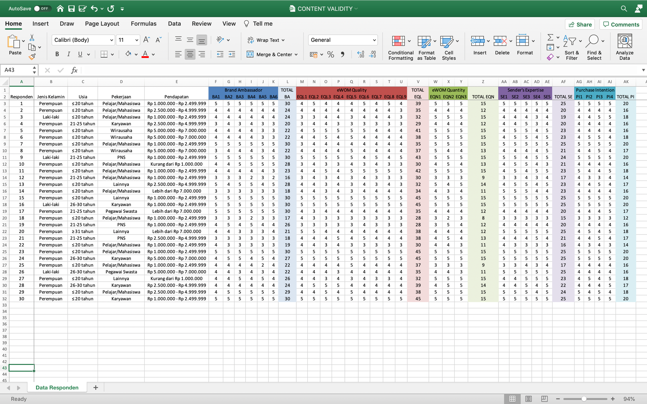

    - Validity Test Result
      - Brand Ambassador Validity Test Result
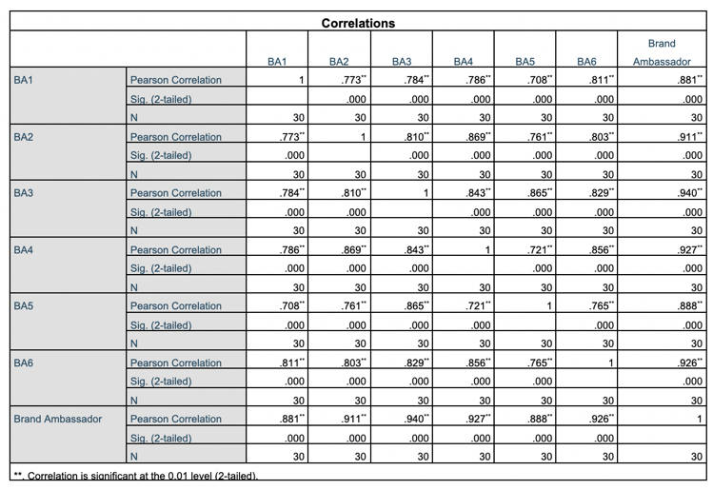

      - Electronic Word of Mouth Quality Validity Test Result
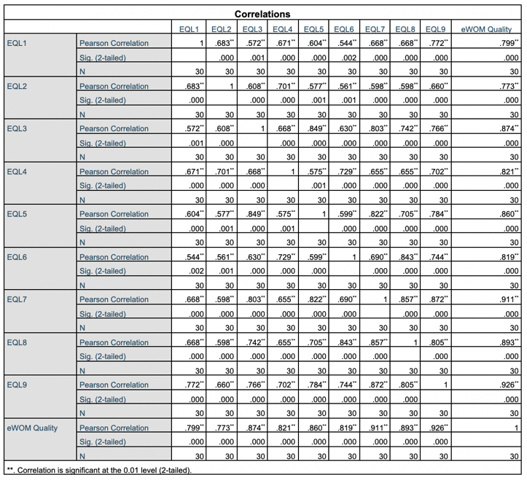

      - Electronic Word of Mouth Quantity Validity Test Result
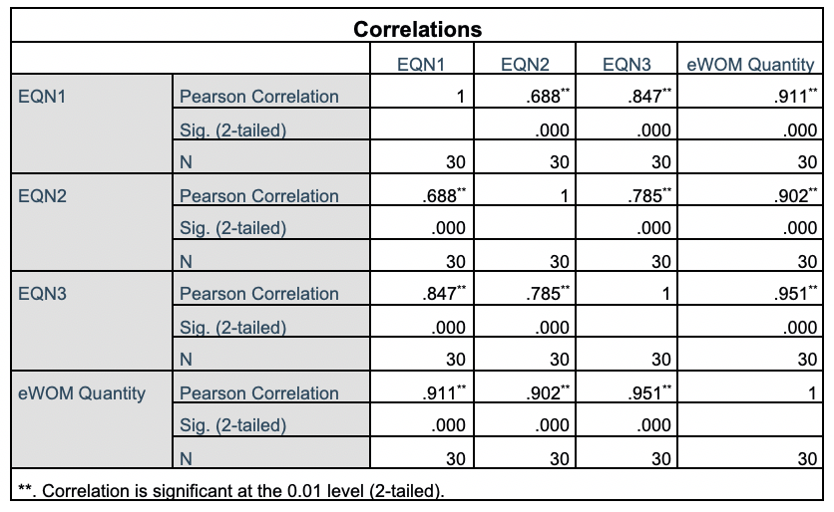

      - Sender’s Expertise Validity Test Result
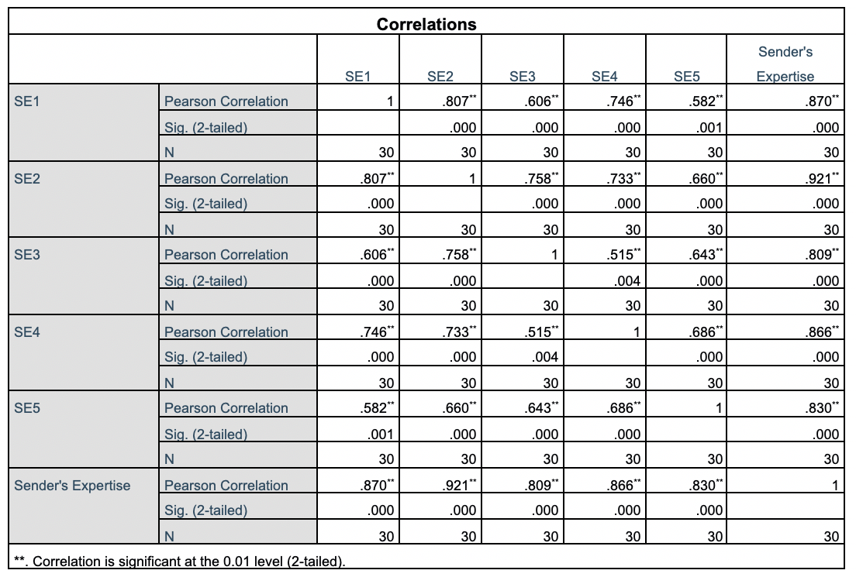

      - Purchase Intention Validity Test Result
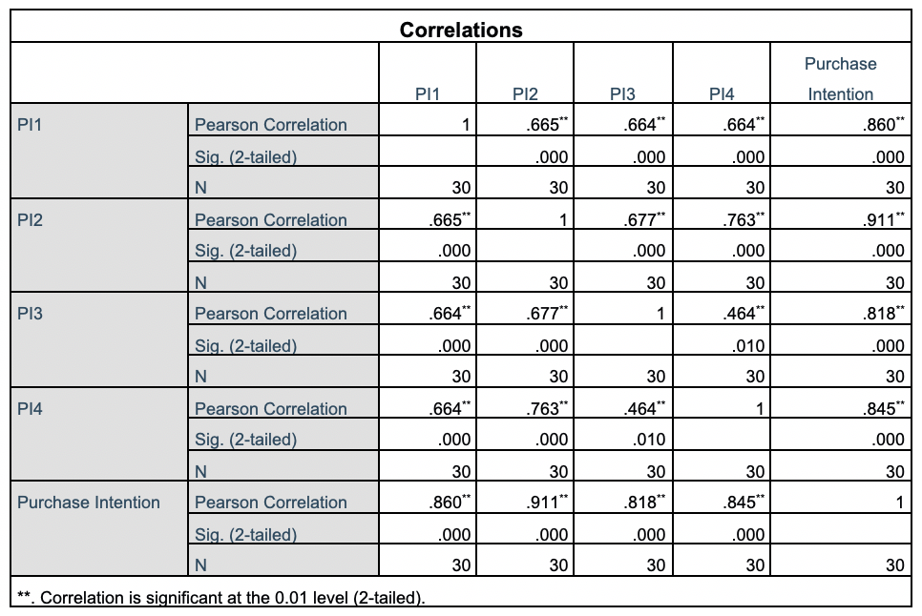

    - Reliability Test Result
      - Brand Ambassador Reliability Test Result
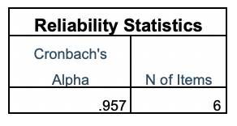
      - Electronic Word of Mouth Quality Reliability Test Result
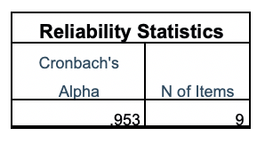
      - Electronic Word of Mouth Quantity Reliability Test Result
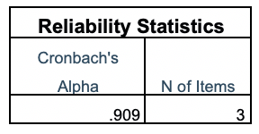

      - Sender’s Expertise Reliability Test Result
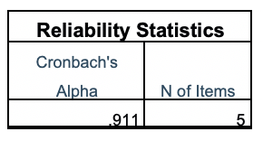
      - Purchase Intention Reliability Test Result
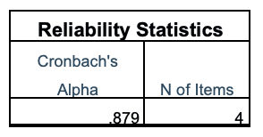

ATTACHMENT 3
QUESTIONNAIRE DATA ITEM PLS-SEM
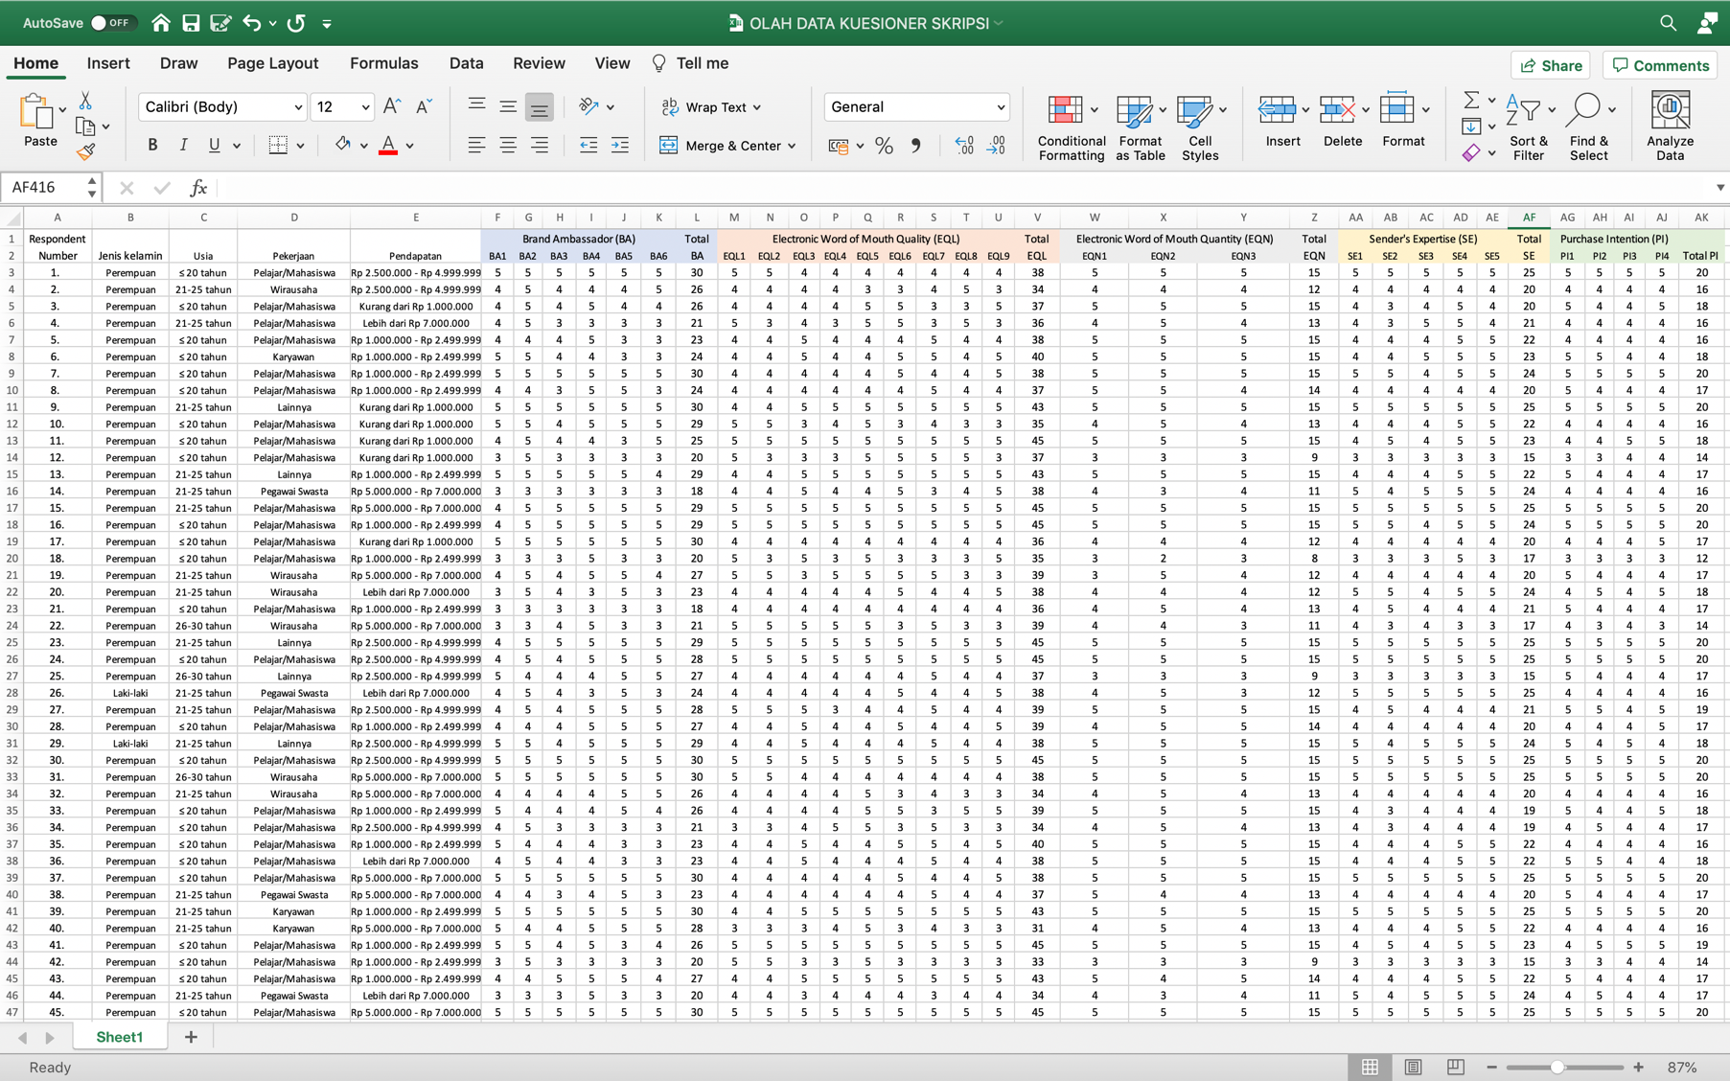

ATTACHMENT 4
PLS-SEM ANALYSIS RESULT

    - Testing Outer Model and Inner Model Result
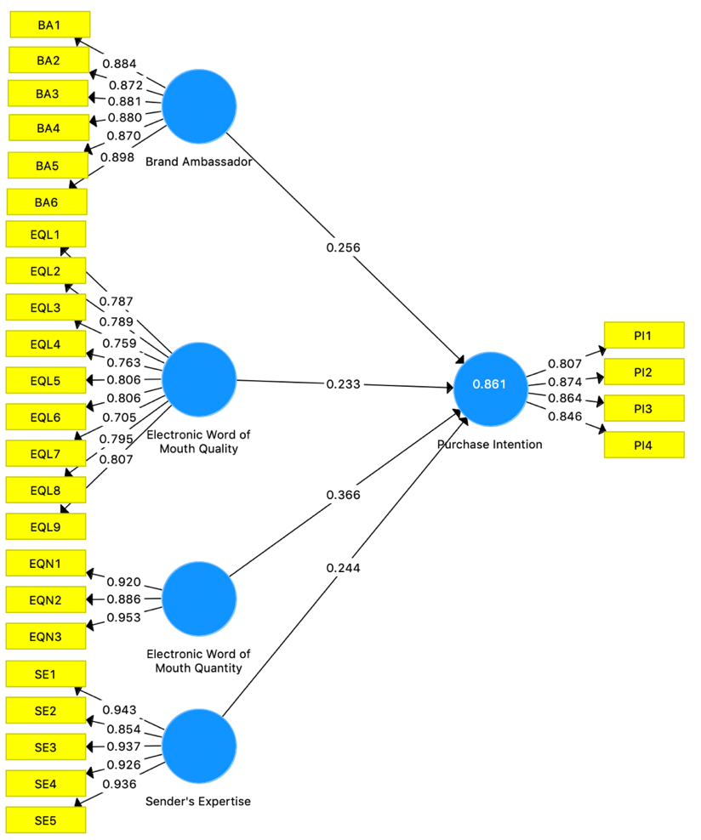

    - Outer Loadings

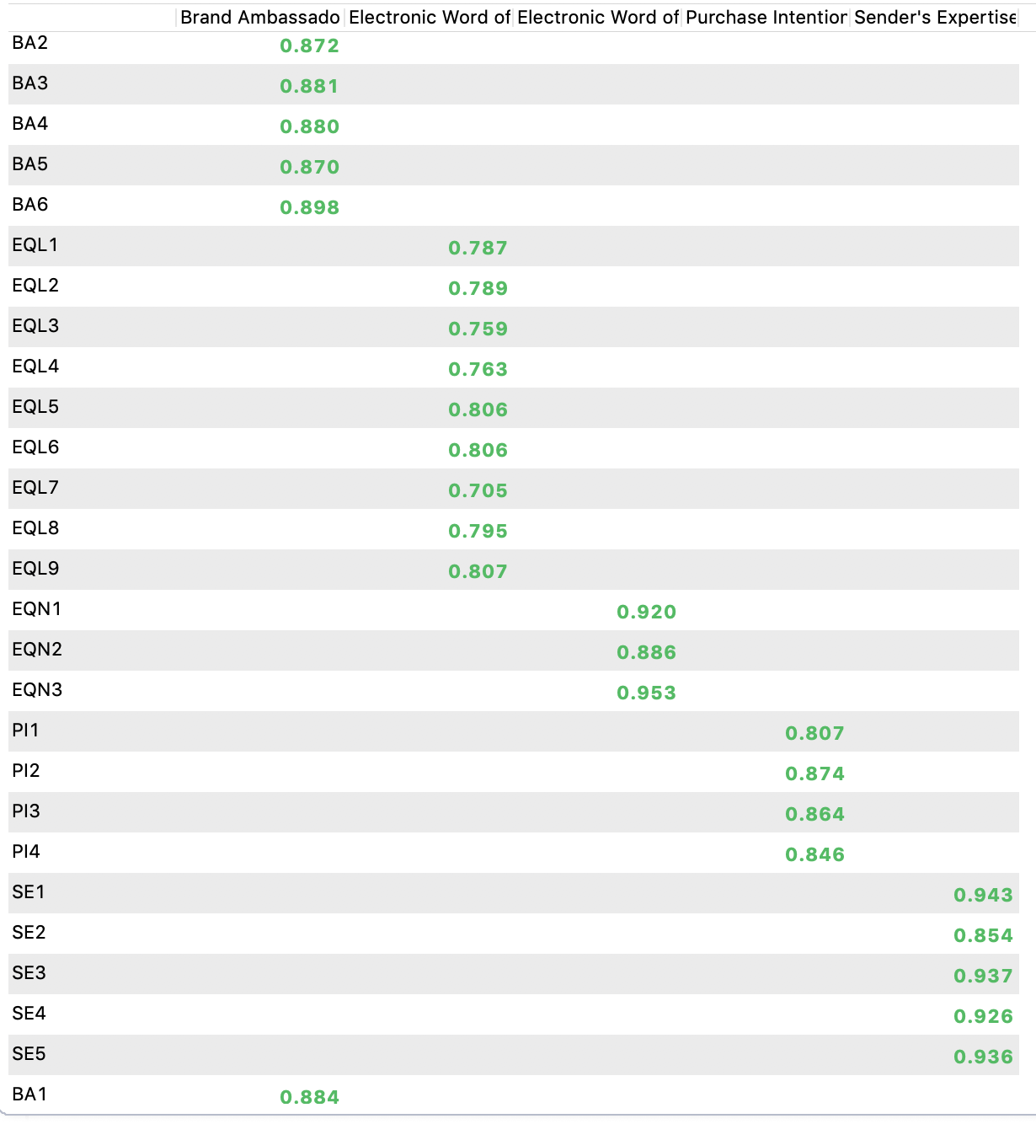

    - Construct Validity and Reliability

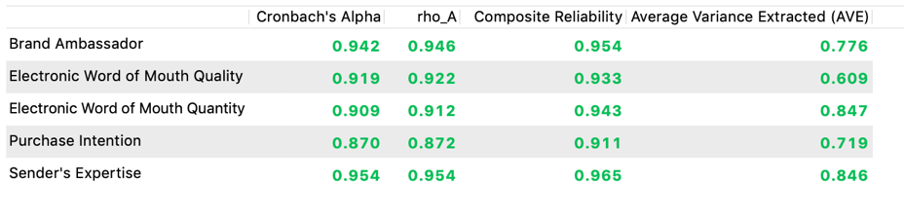

    - Discriminant Validity
- Fornell-Larcker Criteria
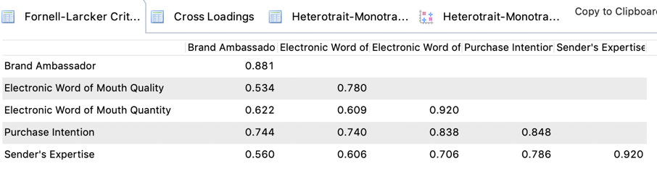

        - Cross loadings

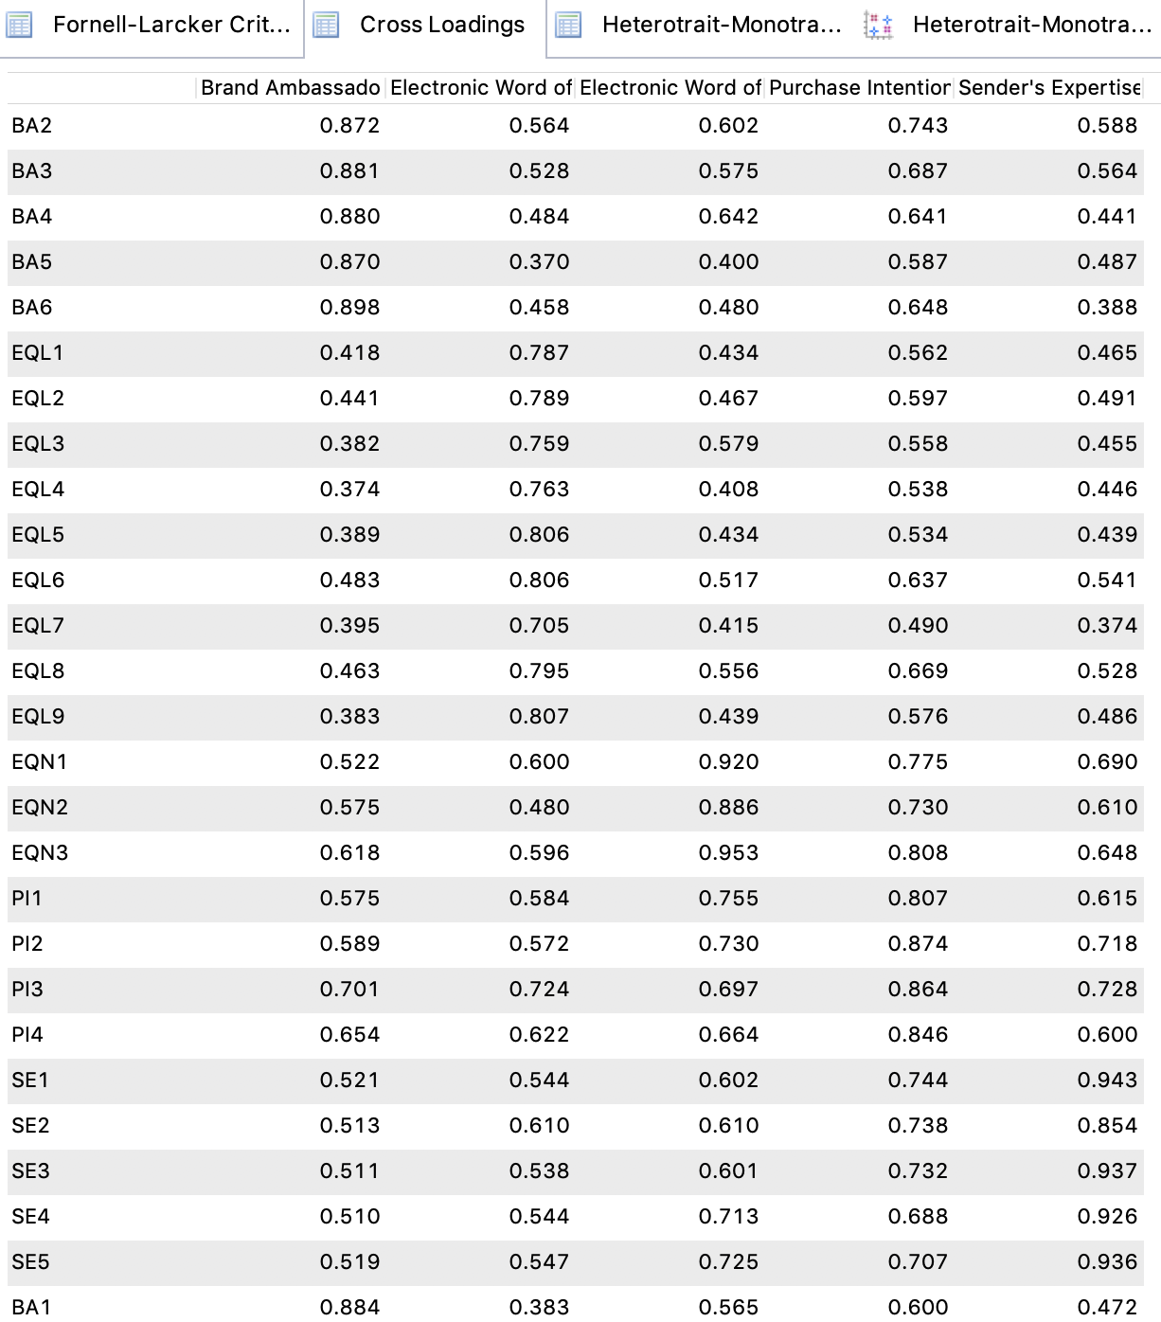

    - Path Coefficient
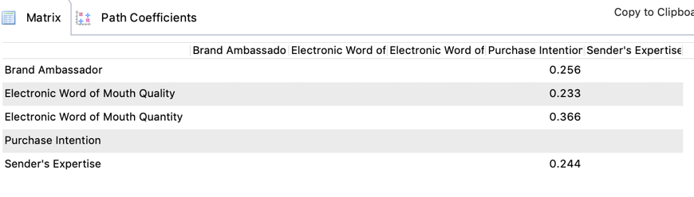

    - R-Square (R²)
    - Predictive Relevance (Q²)

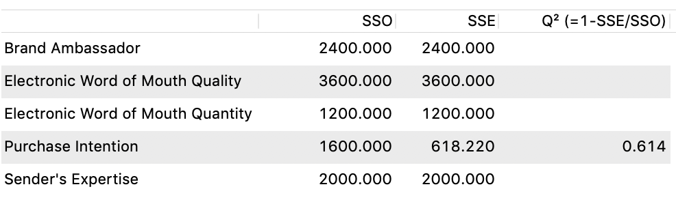
    - Hypothesis Testing

